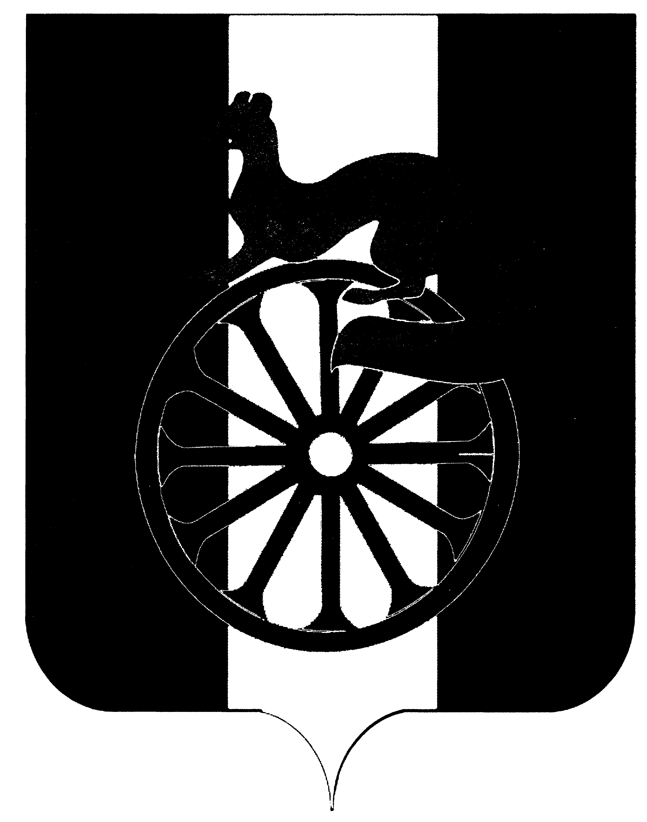
АДМИНИСТРАЦИЯ ГОРОДА БАРАБИНСКА
БАРАБИНСКОГО РАЙОНА НОВОСИБИРСКОЙ ОБЛАСТИ

ПОСТАНОВЛЕНИЕ

29.03.2021 № 195

О подготовке предложений о внесении изменений в генеральный план города Барабинска Барабинского района Новосибирской области

В целях определения территории города Барабинска Барабинского района Новосибирской области, исходя из социальных, экономических, экологических и иных факторов для обеспечения устойчивого развития территории, развития инженерной, транспортной и социальной инфраструктур, обеспечения учета интересов граждан и их объединений, в соответствии с Градостроительным кодексом Российской Федерации, Земельным кодексом Российской Федерации, Федеральным законом от 06.10.2003 №131-ФЗ «Об общих принципах организации местного самоуправления в Российской Федерации», руководствуюсь Уставом города Барабинска Барабинского района Новосибирской области.
ПОСТАНОВЛЯЮ:
1. Администрации города Барабинска Барабинского района Новосибирской области (отдел муниципального имущества и управление градостроительства и жилищно-коммунального хозяйства) в срок до 13 апреля 2021 года провести работы по подготовке предложений о внесении в генеральный план города Барабинска Барабинского района Новосибирской области изменений в порядке, предусмотренном Градостроительным кодексом Российской Федерации.
2. Опубликовать настоящее постановление на официальном сайте администрации города Барабинска Барабинского района Новосибирской области barabinsk.nso.ru, в периодическом печатном издании «Барабинские ведомости».
3. Контроль за настоящим постановлением оставляю за собой.

И.о. Главы города Барабинска Е.В. Суслов

